**PROIECT GRAFICA ASISTATA DE CALCULATOR**

COORDONATOR STIINTIFIC

DRAGAN MIHAITA

STUDENT

STEFAN OCTAVIA-ELENA

**PIAN VERTICAL**

**MODEL: MEDELI**

COORDONATOR STIINTIFIC

DRAGAN MIHAITA

STUDENT

STEFAN OCTAVIA-ELENA

**CUPRINS**

MOTIVATIE…………………………………………………………………………2

APLICATIA FOLOSITA…………………………………………………………….3

COMPONENTE……………………………………………………………………..4

SETAREA LAYERELOR……………………………………………………………5

CLAPE ALBE………………………………………………………………………..6

CLAPE NEGRE……………………………………………………………………...8

SUPORTUL…………………………………………………………………………10

PEDALE…………………………………………………………………………….18

FINALIZARE……………………………………………………………………….20

CONCLUZII………………………………………………………………………...21

BIBLIOGRAFIE…………………………………………………………………….22

**MOTIVATIE**

Pianul este un instrument muzical acustic cu coarde  inventat în Italia de către Bartolomeo Cristofori în jurul anului 1700, în care sunetul este produs de coarde metalice fixate pe o placa de rezonanta  din lemn, lovite de ciocănele acoperite cu pâslă, prin intermediul unei claviaturi, care este compusă dintr-un rând de clape (mici pârghii) pe care interpretul le apasă sau le lovește cu degetele ambelor mâini.

De o adaptabilitate şi expresivitate aparte, pianul e la el acasă atât în lumea muzicii clasice, cât şi în universul jazzului şi al muzicii pop. Se remarcă pe scenele de concerte atât prin impetuozitate, ca instrument solistic, cât şi prin discreţie, ca instrument de acompaniament pentru un cântăreţ timid. „Poate ţine locul unei întregi orchestre“, dar se şi poate armoniza uşor cu aproape orice instrument. Descris drept „echivalentul muzical al paletei pictorului“, pianul a inspirat unele dintre cele mai frumoase compoziţii muzicale scrise vreodata.

Dintotdeauna m-am simtit atrasa de clasicismul muzical, iar pianul este instrumentul cu ajutorul caruia, de-a lungul anilor, oamenii au reusit sa isi exprime sentimentele traite, fie ele de bucurie sau de tristate. Mi-am dorit enorm de mult sa descopar tainele acestui instrument, insa acest lucru nu s-a intamplat inca, din pacate, asa ca am decis sa aleg pianul ca tema a acestui proiect.

**APLICATIA FOLOSITA**

Acest proiect a fost realizat cu ajutorul aplicatiei AUTOCAD, unde CAD= Computer-aided design, proiectata si comercializata de compania americana Autodesk.

Fisierele specifice sistemului sunt cele de tip dwg, precum si cele de tip dxf(Drawing eXchange Format), extrem de raspandite.

AUTOCAD reprezinta cel mai folosit mediu de grafica si proiectare asistata de calculator, ffind folosit cu success intr-o diversitate de domenii.

Cea mai recenta versiune este AUTOCAD 2024.

**COMPONENTE**

Pentru realizarea pianului am construit mai multe componente : clapele albe,clapele negre,suportul(alcatuit din mai multe parti), pedalele si partea din spate a pianului, pentru fiecare folosind dimensiuni,layere si functii diferite.

Inainte de toate, am apelat functia UNITS si am aplicat urmatoarele setari .(*Figura 1*)

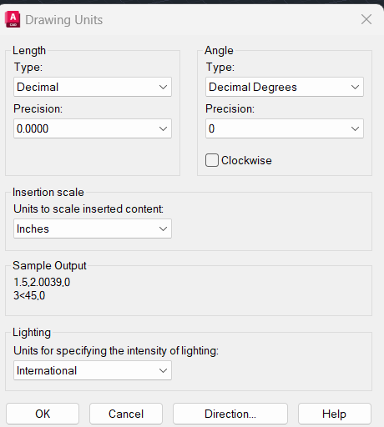

*( Figura 1)*

**SETAREA LAYERELOR**

Un alt pas important a fost setarea layerelor dupa cum se poate observa in *Figura 2*.

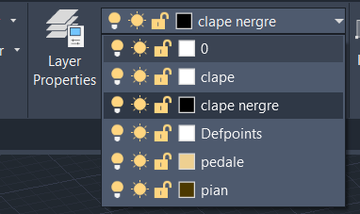

(*Figura 2)*

**CLAPE ALBE**

Pentru realizarea clapelor albe, am folosit functia LINE, avand activat ORTHOMODE, si folosind layerul dedicat, culoarea white.

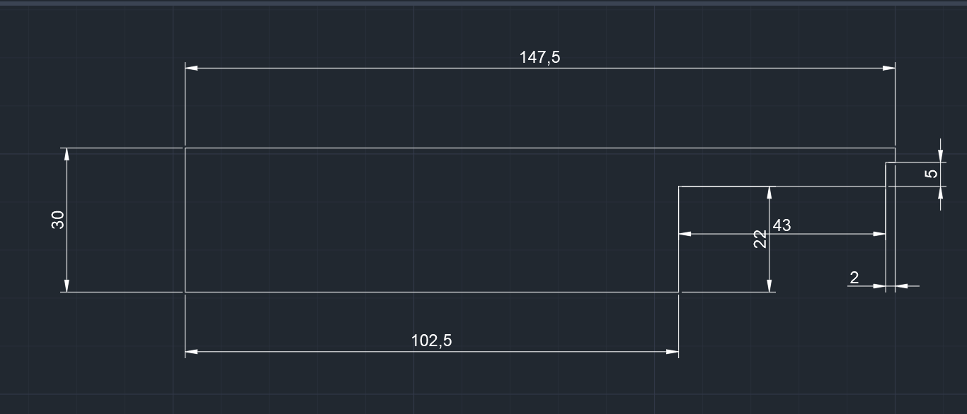

(*Figura 3-schita 2D clape albe)*

Apoi, pentru a transforma in 3D, am folosit functia JOIN si functia PRESSPULL (3D Basics).

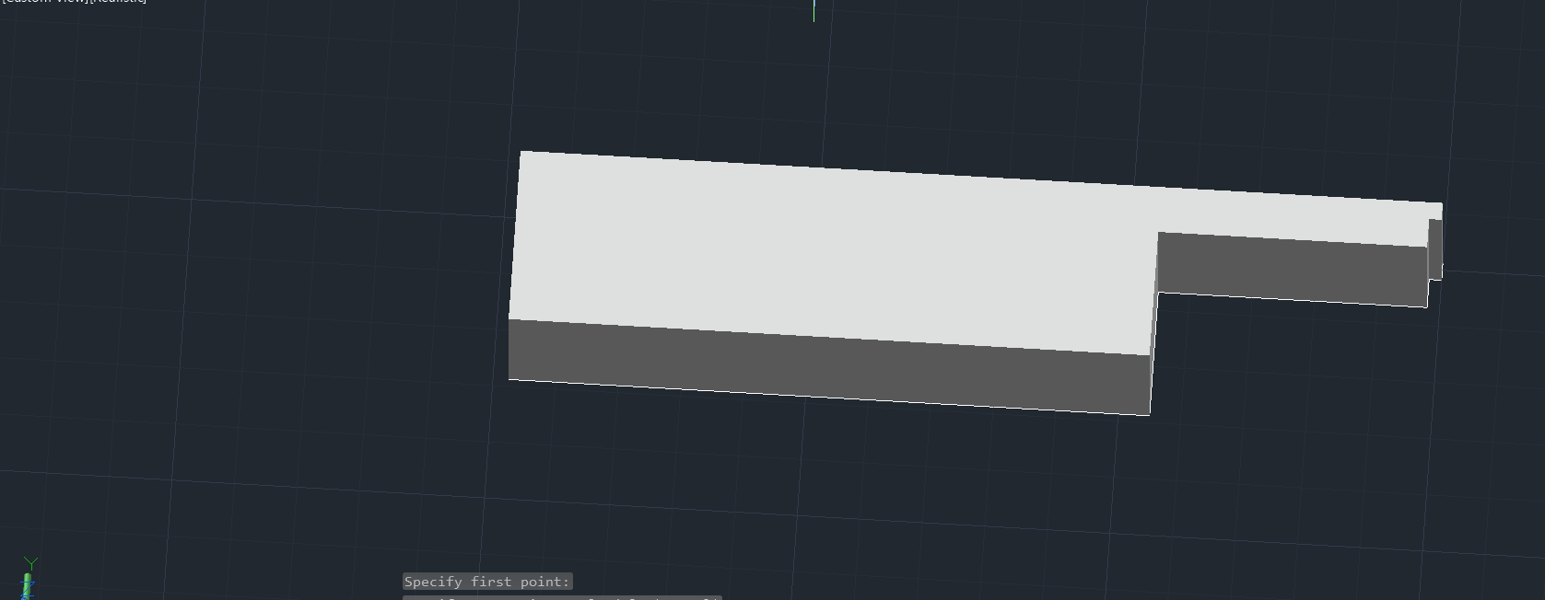

*(Figura 4)*

Pentru a aranja si forma clapele albe,52 la numar, am folosit,apoi, functia ARRAY, avand urmatoarele setari*.(Figura 5)*

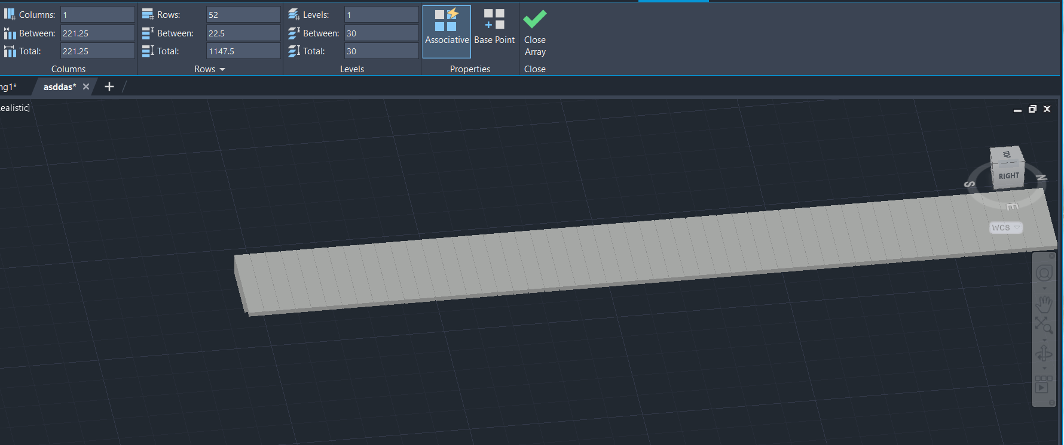

*(Figura 5)*

**CLAPE NEGRE**

Dupa ce am realizat clapele albe, a urmat construirea celor negre,36 la numar, am folosit din nou un layer dedicat, culoarea 250 si am utilizat functia LINE, avand de asemenea activat ORTHO-MODE.

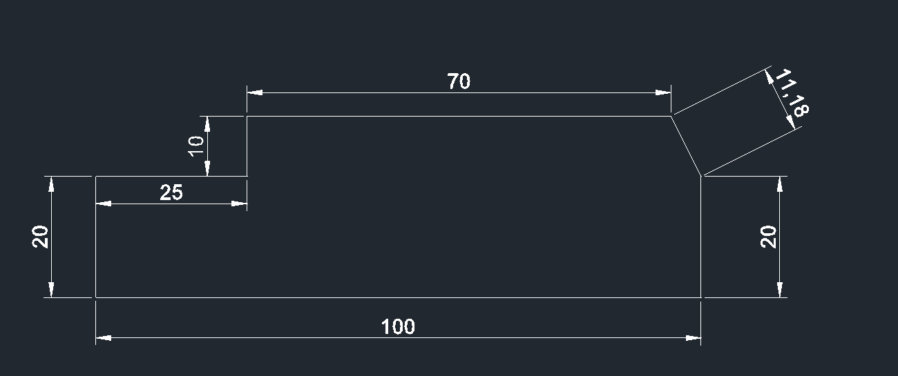

*(Figura 6)*

**Mentiune**: pentru a fi vizibil, am folosit initial un layer (Defpoints) cu culoarea white,apoi brown.

Pentru a transforma pisa in 3D, am folosit functia PRESSPULL.



*(Figura 7)*

Am folosit ,din nou, functia ARRAY si setarile care pot fi vazute in (*Figura 5).* Apoi, pentru a le aseza convenabil, am sters piesele care erau in plus si am apelat la functia 3DMOVE.

**

*(Figura 8)*

**SUPORTUL**

Suportul este format din mai multe componente pe care le voi prezenta pe rand, pentru toate acestea am folosit layerul numit ,,pian’’, culoarea 46.

Am inceput cu realizarea suportului pe care vor fi puse clapele, am folosit functia LINE(ORTHOMODE activat).

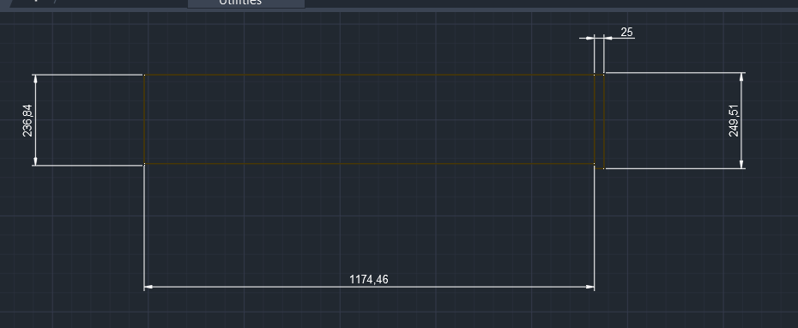

*(Figura 9)*

Apoi, pentru a transforma in 3D, am utilizat din nou PRESSPULL si cu ajutorul functiei 3DMOVE am realizat *Figura 10*.

**Mentiune:** Partea din colt am construit-o pentru a imi face o idee despre cum voi realiza ,,piciorul’’.

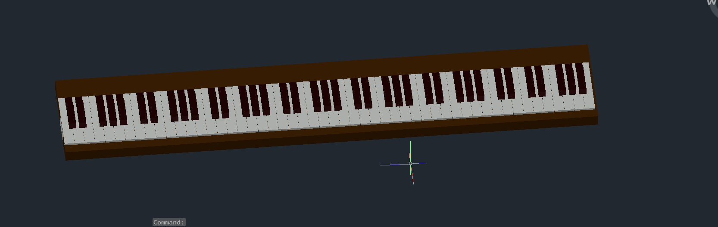

*(Figura 10)*

Urmatorul pas a fost realizarea partilor laterale,folosind functiile LINE si 3 POINTS ARC.

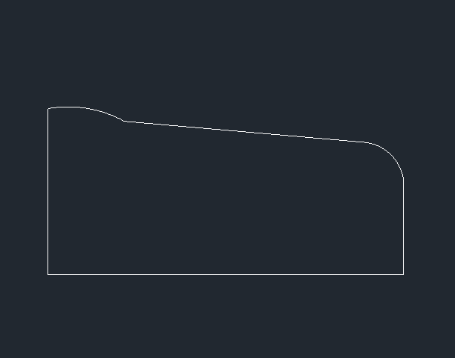

*(Figura 11-partea superioara)*

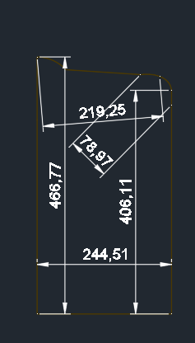

*(Figura 11-partea de jos, dimensiuni si layer aplicat)*

Apoi, am utilizat functia EXTRUDE pentru a face piesa 3D.

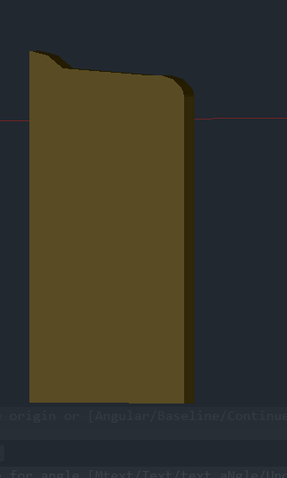

*(Figura 12)*

Utilizand functiile 3DMOVE si 3DCOPY am realizat urmatoarea figura.

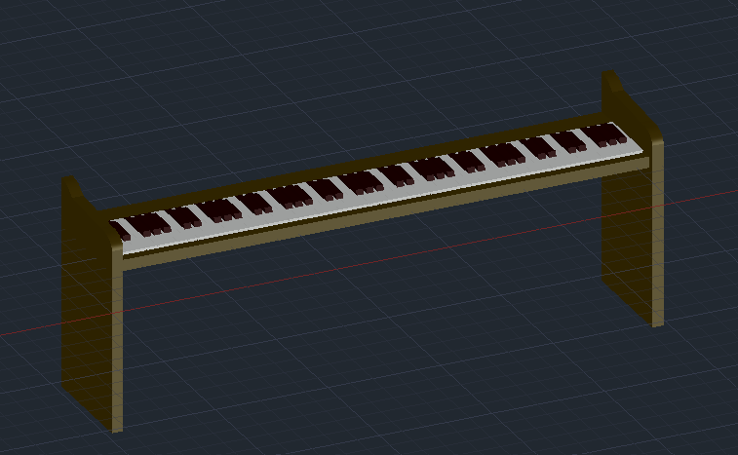

*(Figura 13)*

Pasul urmator a constat in realizarea piesei care va fi pozitionata deasupra clapelor, am folosit functia RECTANG cu urmatoarele dimensiuni.

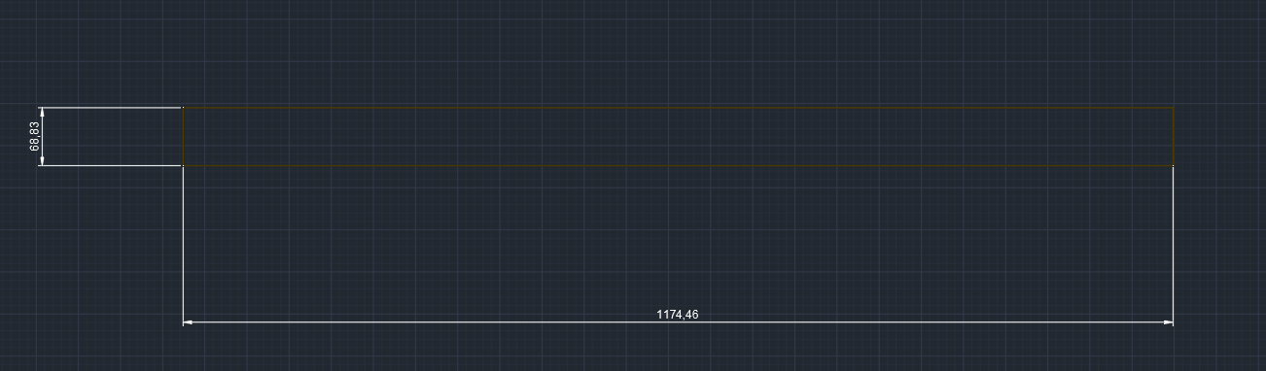

*(Figura 14)*

Pentru a o transforma in 3D am folosit din nou functia PRESSPULL si cu ajutorul functiei 3DMOVE am pozitionat-o convenabil.

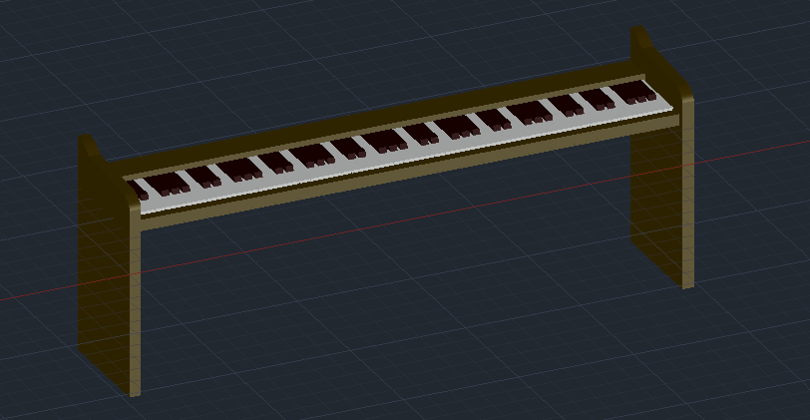

*(Figura 15)*

Din acest moment, desenul a prins contur,asemanandu-se cu modelul avut ca inspiratie, noua piesa construita a fost partea din spate a suportului pe care am realizat-o folosind, din nou, functia RECTANG.

*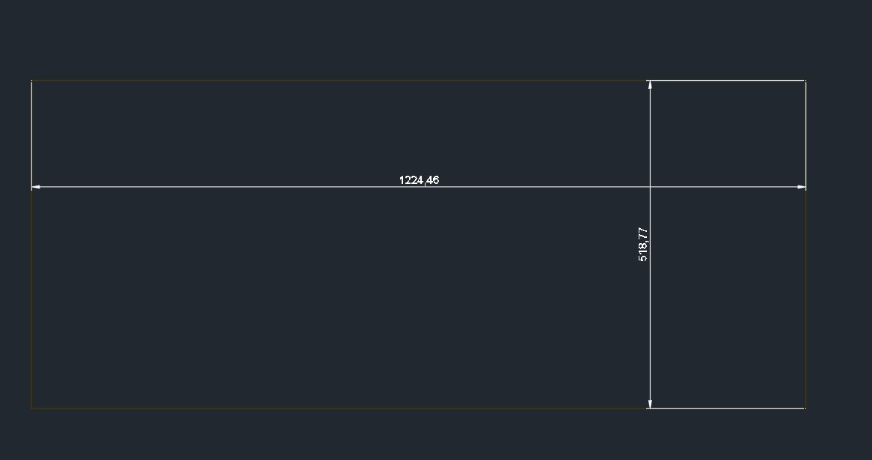(Figura 16)*

Apoi, am transformat-o cu ajutorul functiei PRESSPULL intr-o forma 3D.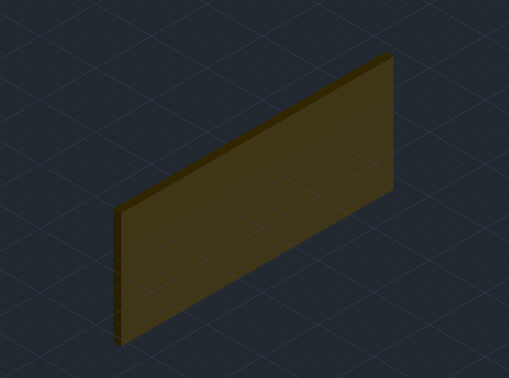

*(Figura 17)*

Dupa efectuarea acestui pas, cu ajutorul functiei 3DMOVE am adaugat piesa construita desenului anterior.

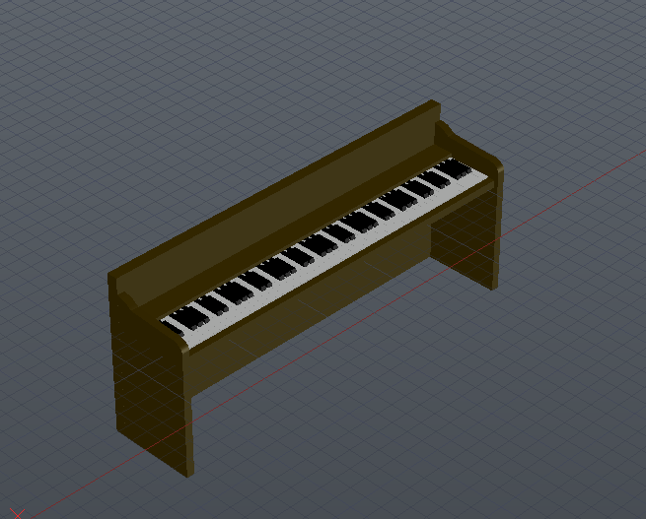

*(Figura 18)*

Ultimul pas a constat in construirea corpului inalt din spate, folosind, de asemenea, functia RECTANG.

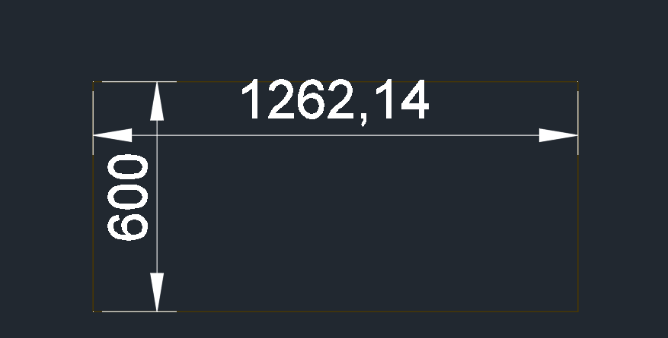

*(Figura 19)*

Am folosit apoi,din nou,functia PRESSPULL.

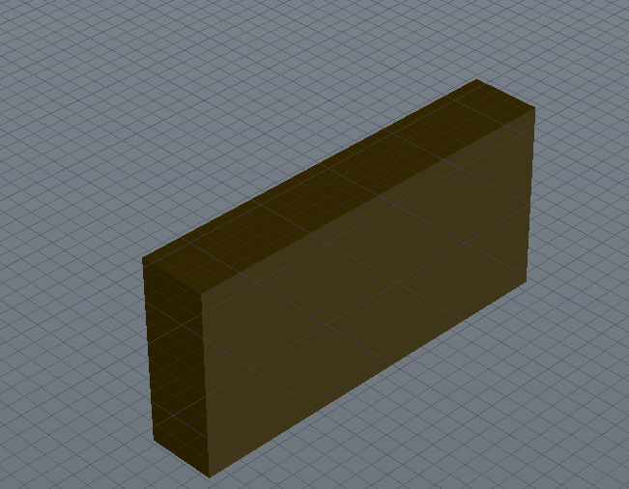

*(Figura 20)*

Utilizand functia 3DMOVE am pozitionat convenabil piesa.

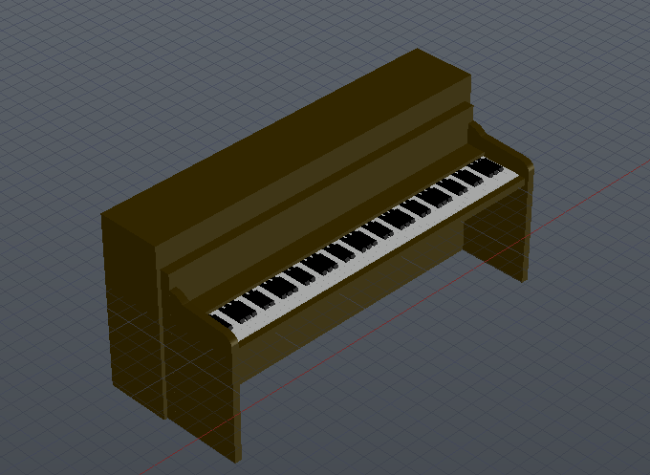

*(Figura 21)*

**PEDALELE**

Ultimul pas a constat in constructia pedalelor, am inceput prin crearea unui layer nou, numit ,,pedale’’, culoarea 238,208,145. Am folosit functiile LINE,CIRCLE si TRIMM.

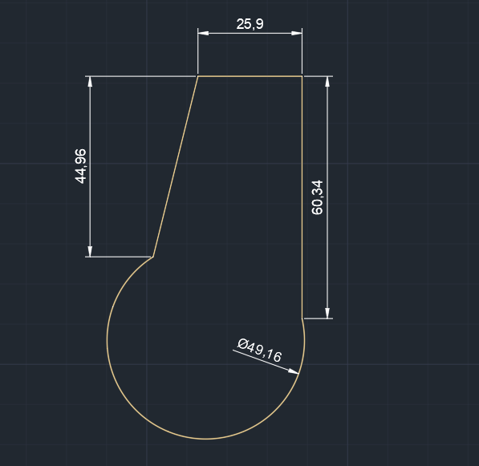

*(Figura 22)*

Pentru a construi cea de-a doua pedala am apelat la ajutorul functiei MIRROR, iar apoi am utilizat functia PRESSPULL (6).

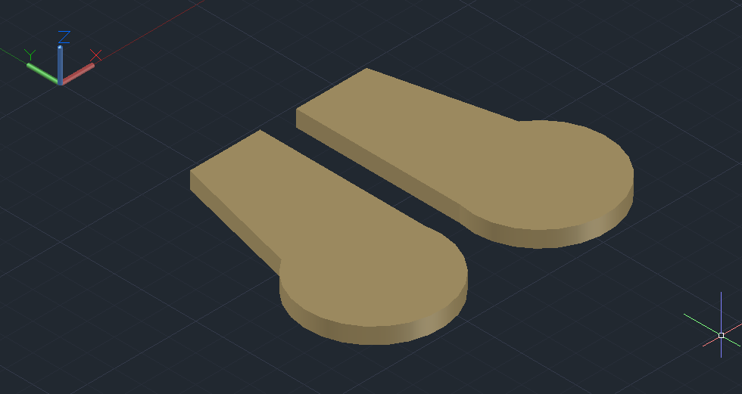

*(Figura 22)*

Apoi, folosind functia 3DMOVE le-am adaugat in desenul final.

**FINALIZARE**

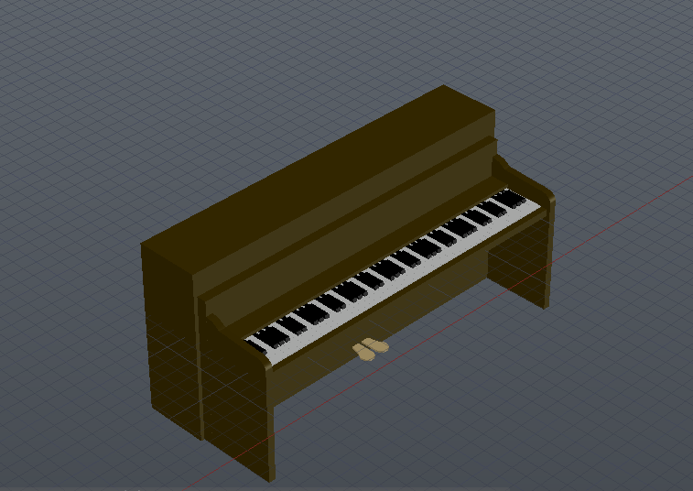

*(Figura 23- desenul final,Realistic)*

**CONCLUZII**

Consider ca realizarea acestui proiect m-a ajutat sa imi consolidez si sa imi imbunatatesc abilitatile de lucru in aplicatia AUTOCAD, m-a ajutat sa pun in aplicare lucrurile invatate atat la curs,cat si la seminar.

De asemenea, cred ca aceste cunostiinte imi vor fi utile in viitor si sunt recunoscatoare ca am avut sansa acestei imense oportunitati de invatare.

Cu siguranta, acest proiect ar fi putut fi imbunatatit,insa am incercat sa-l realizez cat mai bine cu putinta.

**BIBLIOGRAFIE**

[**https://ro.wikipedia.org/wiki/Pian**](https://ro.wikipedia.org/wiki/Pian)

[**https://www.depozit-instrumente-muzicale.ro/produs/dp260-bk-medeli-pian-digital-88-clape-grele-claviatura-k6.html**](https://www.depozit-instrumente-muzicale.ro/produs/dp260-bk-medeli-pian-digital-88-clape-grele-claviatura-k6.html)

[**https://www.3dcadbrowser.com/3d-model/upright-piano**](https://www.3dcadbrowser.com/3d-model/upright-piano)